

¿Cuáles son los pasos a seguir para enviar mi mascota al exterior?

Gracias por contactar Cristofersen Internacional S.A. para el envío de su animal al exterior. Seguramente usted, al igual que nosotros, considera que las mascotas son un miembro más de la familia.

Por favor lea atentamente las recomendaciones de esta breve guía para asegurarles a nuestros amigos un viaje sin sobresaltos.

Antes de hacer la reserva

¿Qué tipo de jaula transportadora debo elegir?
La jaula debe estar hecha de plástico rígido, madera o metal, con ventilación en cuatro lados. El techo debe ser sólido, sin puertas o aberturas de ventilación.
- Todo el equipo de la jaula debe ser seguro y estar en buen estado. Deben fijarse una tuerca y un perno de metal en cada orificio para conectar la parte superior y la parte inferior de la jaula. Tenga en cuenta que es común que las jaulas tengan tuercas y tornillos de metal recubiertos con plástico en su exterior, y que este tipo de jaulas están permitidas.No se aceptarán jaulas con lados que cierren a presión o con pestillos laterales de plástico, a menos que se hayan perforado orificios adicionales y agregado tuercas y pernos de metal para asegurar la jaula.
- No se aceptarán jaulas que utilicen cerrojos giratorios para asegurar las mitades superior e inferior de la jaula.

¿Cuál es el tamaño de jaula adecuado para mi mascota?
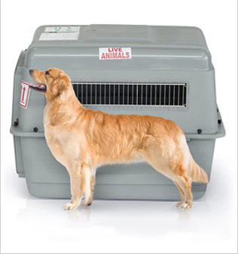
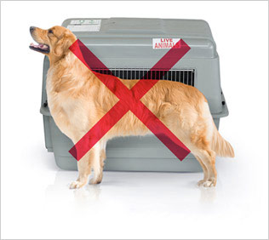

El principio general es que la jaula sea lo suficientemente grande para que su mascota se pueda sentar y parar con la cabeza erguida, dar la vuelta y recostarse de manera normal. La cabeza o las puntas de las orejas del animal (lo que sea más alto) no deben tocar la parte superior de la jaula. Los perros de hocico chato requieren una jaula de un tamaño mayor.

GUÍA PARA CALCULAR EL TAMAÑO DE JAULA
Para verificar que la jaula cumpla con los requerimientos ya mencionados, muchas compañías aéreas siguen el siguiente criterio:

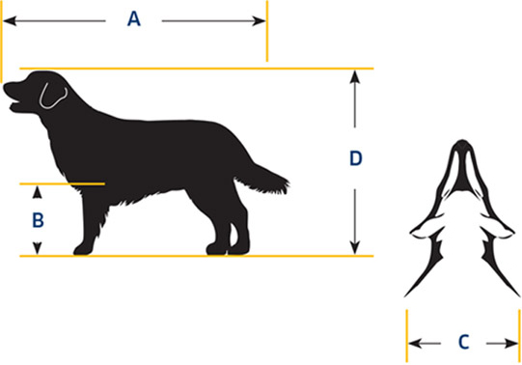

Cómo medir la mascota
A = longitud del animal del hocico a la raíz de la cola
B = altura desde el piso hasta la articulación del codo
C = ancho de hombros
D = altura del animal en una posición de pie natural desde la parte superior de la cabeza o la punta de las orejas, lo que sea más alta. Nota: la cabeza o las puntas de las orejas de su mascota, lo que sea más alto, no deben tocar la parte superior de la jaula.

Cómo determinar el tamaño de la jaula
Longitud = A + B
Ancho = C x 2
Alto = D + 10 cm

Algunas razas tienen requerimientos especiales. Pueden necesitar una jaula más grande que las utilizadas normalmente o un tipo de contenedor especial reforzado. Es por eso que es fundamental que nos informe correctamente la raza de animal.

En caso de dudas, le pediremos una foto del animal dentro de la jaula para asegurarnos de que todo esté en orden.

¿Debo preparar a mi mascota de alguna manera en especial para que se acostumbre a la jaula?
Una de las medidas más importantes que puede tomar para disminuir la tensión que el viaje puede causarle a su mascota es asegurarse de que se familiarice con la jaula de transporte. Cómprela con la mayor anticipación posible. Los veterinarios recomiendan dejar la puerta de la jaula abierta en la casa con juguetes o un objeto familiar en su interior de modo que la mascota pase tiempo cerca de la jaula y quizás ingrese a la misma por sí sola. Dada la importancia de que la mascota esté lo más relajada posible durante el vuelo, la familiarización con la jaula de transporte es esencial.

RECOMENDACIONES IMPORTANTES
Deben fijarse dos platos (uno para comida y otro para agua) en el interior de la jaula de modo que también puedan llenarse desde el exterior sin necesidad de abrir la puerta. Recomendamos el uso de los bebederos del tipo botella a bolilla y traer por separado una bolsita con el alimento habitual.
El suelo debe ser sólido y a prueba de fugas, y contener material absorbente, como tiras de papel de diario blanco y negro.
Está prohibido llevar en las jaulas:
- Juguetes
- Medicamentos (de venta libre o recetados)
- Mantas gruesas, almohadones o elementos similares
- Paja, heno o virutas de madera

Cómo hacer la reserva

¿Con qué anticipación debo realizar la reserva?

Lo ideal es realizarla unos 10 días antes de la fecha de vuelo deseada. Para algunos destinos, la compañía aérea se contactará con el consignatario (persona que recibirá la mascota en destino) antes de procesar la reserva. Una vez que la compañía aérea dé su visto bueno, le daremos como confirmada la reserva, siempre sujeto a disponibilidad de espacio en la bodega del avión.

¿Qué información debo proporcionar?

Como regla general, necesitaremos la siguiente información:
- Fecha de vuelo deseada.
- Si prefiere que su mascota viaje en el/los mismos vuelos que Ud., número de reserva o ticket electrónico del pasajero.
- Confirmar los datos sobre raza y edad del animal informados al momento de solicitar cotización.
- Confirmar las dimensiones de la jaula transportadora.
- Datos completos (nombre, identificación, domicilio, teléfono fijo, teléfono móvil y dirección de correo electrónico) de la persona que recibirá la mascota.
- En algunos destinos es obligatorio hacer una cuarentena en una instalación sanitaria. En tal caso, informar datos completos del lugar de la cuarentena.

¿Qué trámites tengo que realizar?

Documentación que se tramita en origen
El principal documento que se necesitará para el transporte de la mascota es el Certificado Sanitario que se tramita en las distintas oficinas de SENASA. La vigencia del certificado es de 5 días (incluyendo la fecha de vuelo). Para tramitarlo, necesitará llevar un certificado de salud de su veterinario habitual y los certificados de vacunación antirrábica. Algunos destinos tienen requerimientos especiales, como por ejemplo, el uso de microchip o la presentación de un certificado de que el animal está libre de miasis, bichera y gusanera. Hay países que requieren la Apostilla de la Haya. Para mayores datos, consultar la página de SENASA www.senasa.gob.ar

Requerimientos en destino

Los requerimientos varían según el país. Por lo general alcanza con la documentación tramitada aquí, pero hay destinos que exigen análisis especiales o que el animal permanezca en cuarentena en alguna.

¿Cuándo debo contactarme con Cristofersen Internacional S.A.?

Días antes de la fecha de vuelo, una vez obtenido el Certificado Sanitario, le solicitaremos que pase por nuestra oficina con la documentación sanitaria requerida y con fotocopia del documento de identidad/pasaporte de la persona que recibirá al animal en destino. Aquí le solicitaremos que firme un par de documentos para el trámite aduanero y le entregaremos copia de la guía aérea, cuyo número será el que identifique al embarque y permitirá su seguimiento. Para este momento, deberá haberse realizado el pago del servicio.

¡Llegó el gran día!

Antes de salir hacia el aeropuerto

Recomendamos verificar que la jaula tenga el material absorbente y el comedero y bebedero. No debe olvidar la bolsita con el alimento habitual de su mascota.

En cuanto si es conveniente sedar al animal, salvo que su veterinario opine lo contrario, adherimos a la recomendación de la Asociación Estadounidense de Veterinarios de no hacerlo. De hecho, las compañías aéreas no aceptarán animales si tienen conocimiento de que han sido sedados, ni asumirán responsabilidad alguna por la muerte o enfermedad de un animal causadas por cualquier droga.

¿A qué sector del aeropuerto debo ir?

El lugar de encuentro con nuestro personal es el estacionamiento de la Terminal de Cargas. Hay un acceso diferenciado para este sector del aeropuerto. Véase el plano a continuación:

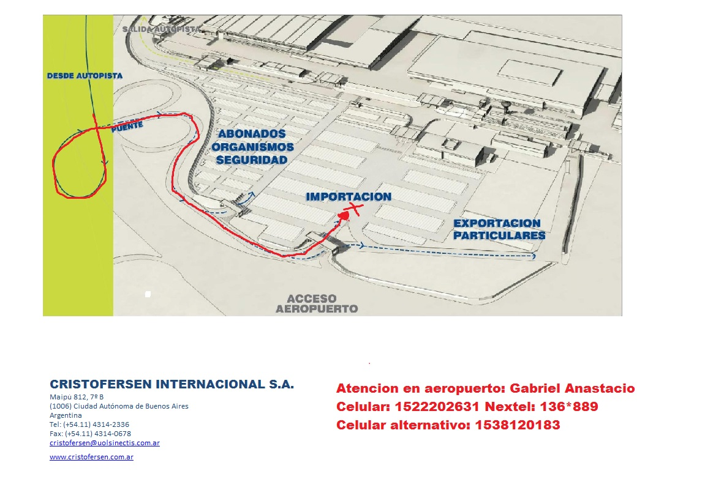

¿Con quién me contacto para coordinar el ingreso?

Cuando esté llegando al aeropuerto le pediremos que se contacte con nuestro compañero en Ezeiza. El lo encontrará en el estacionamiento y coordinará el ingreso con su vehículo al sector de la bodega correspondiente.

Durante el vuelo

¿Cómo sé si mi mascota está volando según el plan de vuelos previsto?

Ingresando a nuestro sitio web www.cristofersen.com.ar podrá hacer el seguimiento de su embarque ingresando el número de guía aérea informado por nosotros.

Llegada a destino

¿Qué información debo proporcionar?

En la mayoría de los destinos, la operatoria es muy sencilla. Primero deberá presentarse en el mostrador de cargas de la compañía aérea y citar el número de guía aérea que le dimos. Probablemente allí le cobren un pequeño arancel en concepto de manejo documental y le indicarán que vaya al sector de bodega correspondiente para realizar el retiro de su mascota y los correspondientes trámites aduaneros.

En algunos países es obligatoria la contratación de agentes especializados para realizar el desaduanaje de mascotas. Según el caso, deberá seguir las instrucciones que reciba en destino.

Dudas y consultas

Ante cualquier consulta,no dude en contactarnos por cualquiera de estos medios:

Personalmente(horario de atención de lunes a viernes de 10 a 18)

Maipú 812 – 7mo piso, oficina B – Ciudad Autónoma de Buenos Aires

A través de nuestro sitio web

www.cristofersen.com.ar

Correo electrónico

info@cristofersen.com.ar

Teléfonos(horario de atención de lunes a viernes de 10 a 17)

(+54.11) 4314-2336

(+54.11) 4314-0678

